四川信息职业技术学院文件

川信职院教〔2019〕33号

四川信息职业技术学院
关于印发《项目化课程改革管理办法（修订）》的通 知

各单位(部门)：
现将《项目化课程改革管理办法(修订)》印发给你们，请遵照执行。

附件：1.项目化课程改革管理办法
2.项目化课程改革申报表
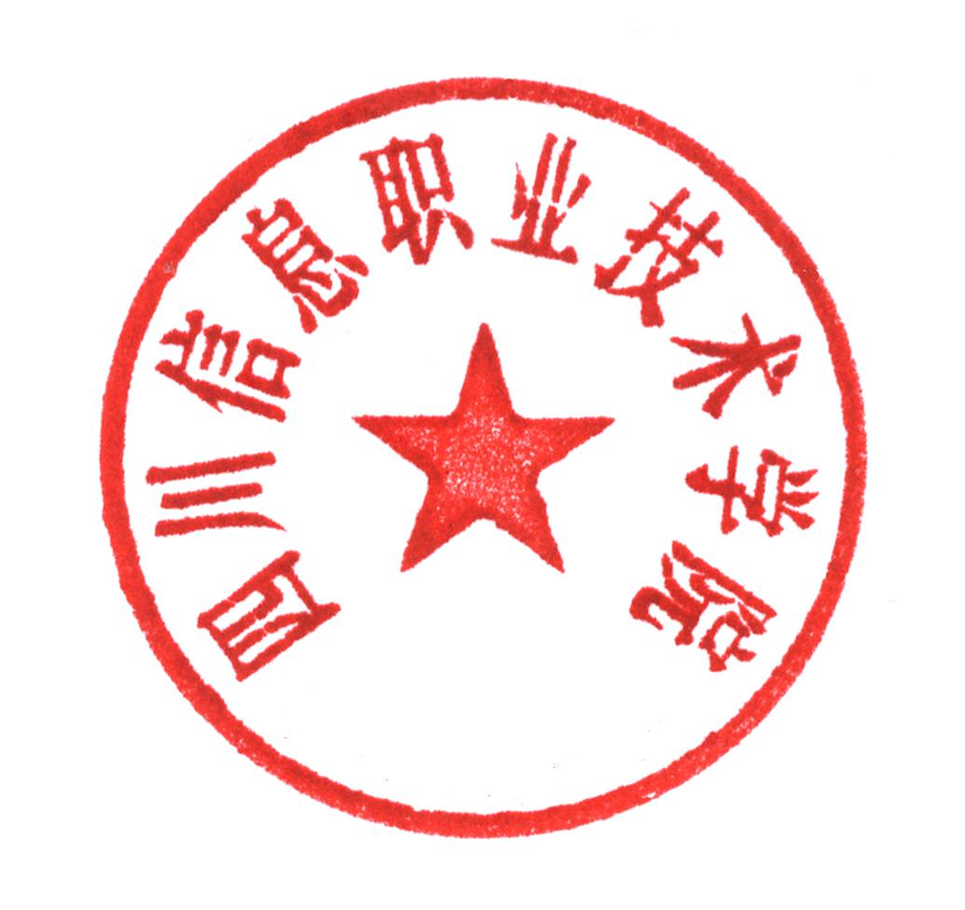
3.项目化课程督导评价表
4.项目化课程教学效果评价表

四川信息职业技术学院
2019年12月16日
附件1
项目化课程改革管理办法
(修订)

第一章 总 则
第一条 为了加强我院教师课程改革项目管理，确保项目化课程改革顺利实施和研究成果的应用推广，结合我院实际，制定本办法。
第二条 课程项目化是指根据职业能力培养需要和地方产业发展需求，将专业基础课程和专业课程的教学内容设计成训练具体技能的项目，并根据项目组织原则实施教学与考核以培养学生专业能力的课程设计。课程项目化，立足职业岗位要求，把现实职业领域的生产、管理、经营、服务等实际工作内容和过程作为课程的核心，把典型的职业工作任务或工作项目作为课程的主体内容，并与国家相关的职业资格标准要求相衔接，若干个项目课程组成课程模块，进而有机地构成与职业岗位实际业务密切对接的课程体系。
第二章 项目化课程实施
第三条 项目化课程改革需老师提出申请，教务处审核后方或实施，进入建设过程中的项目化课程按院级质量工程进行管理并给予2000元/门的建设经费支持。
第四条 申请项目化课程改革研究应具备下列基本条件：
1.项目化课程原则上应是专业基础课或专业课程。
2.要有一定的研究基础，重点突出实践教学研究、突出教学情境。
3.项目化课程前期论证充分、思路清晰、目标明确、重点突出，切实可行。
4.经课程所在系初审和推荐，能保证项目化课程实施各项条件。
第五条 每学期期末，系(部)根据教务处课程教学考核安排要求，部署本部门教学改革考核工作。
第六条 项目化课程根据考核总评成绩进行课程系数上浮调整：考核总评成绩≥90，课程系数上浮0.3；90＞考核总评成绩≥85，课程系数上浮0.2；85＞考核总评成绩≥80，课程系数上浮0.1；80＞考核总评成绩，课程系数不上浮。
第三章 项目化课程质量考核
第七条 项目化课程考核由督导评价、学生评价、教学评定三部分组成，考核总评成绩=督导评价(100 分)×70%+学生评价(100 分)×10%+教学评定(100 分)×20%。
(一)督导评价：由学院教学督导员通过听课、学生座谈会、教师座谈会等形式进行综合评价所得分值。
(二)学生评价：汇总学生网上评教测评结果，去掉10%的最高和最低分后的平均分。
(三)教学评定：按本文第八条要求进行评定后所得分值，由课程所在系(部)进行评定，教务处审核。
第八条 教学评定参考标准如下：
(一)E 级(64 以下)：在D级所列各项任务中，有3项以上未达到要求的。
(二)D 级(65-74分)：认真且及时完成下列各项工作。
1.所授课程教学大纲在教务管理系统中有备案，教学过程中能认真执行，实际进行课时与计划课时误差不超过4 课时。
2.严格执行学校教材管理规定选用教材，没有出现教学中途更换教材的现象，实验实训课程有相应指导书和讲义。
3.课程授课计划填写认真详细、清楚明了，所有项目填写完整，符合规范。授课时数与教学大纲规定的课时数相符合。
4.有完整纸质和电子教案，教案首页各项目填写完整且符合要求，单元教学环节设计清晰完整。每次课堂教学及时总结，认真填写课后体会；实验实训课程有根据要求所准备的教学笔记或相应教学资料，有总结与体会。
5.没有出现上课迟到、接听手机、中途擅自离开、提前下课等现象。
6.能按规定程序办理调停课和上课地点调换，及时通知学生，没有出现擅自调停课和调换上课地点现象，一学期内因为个人原因调停课比例不超过10%。
7.能对学生上课迟到、课堂上违纪违规行为(包括吃早饭、零食，玩手机，讲话，听音乐等)及时管理和处理。
8.维护教学场所卫生整洁，每次课程结束后能督促学生清理教学场所，保持教学场所整洁。
9.作业布置恰当，题量适中，批改认真，有辅导、答疑安排。
10.考核、考试课程试卷评分标准、参考答案齐全且规范，考试课程能在规定时间内提交考试试卷。
11.考试题难易适中，无70%以上学生提前考试的一半时间交卷等异常现象；监考工作符合学院要求。
12.按要求在规定的时间内进行成绩登录且准确无误。
13.课程考试成绩基本呈正态分布，没有出现50%以上学生不及格等异常现象。
14.教学包资料完整并符合规范，归档及时且齐全。
(三)C 级(75-84 分)：
1.完成D 级所列的1～14项任务。
2.课程采用以任务、案例、项目、混合式课程等为中心的行动导向教学方法改革，采用学中做、做中学、边学边做教学方式，每一教学单元最多不超过4课时。
3.合理应用现代教育技术、多媒体课件、微课等于教学中，有相应的教学素材积累和学生作品。
(四)B 级(85-94分)：
1.完成D 级所列的1～14项任务。
2.实施项目、案例、工作过程导向、翻转课堂等课程教学，有相对完整的课程整体设计文本，格式、内容符合要求，考核设计涵盖知识、能力、素质目标要求且可操作，实际实施与所设计的文本吻合度达80%以上。
3.单元设计内容与课程教学大纲配套，与课程整体设计中进程一致，单元设计(首页)内容完整，以2课时为一教学单位，最多不超过4 学时。
4.具有与单元设计(首页)配套齐全的教案(或讲稿)、教学课件、各种素材等材料，有与单元实施过程配套的考核方案和测评方案，考核过程记录详细，可展示。
5.有与各教学单元相配套的用作教学的素材，有与教学相对应的学生所提供的资料清单、工作日记、笔记、汇报PPT、作品等。
6.设计的任务能在课内课外得到有效实施，有学生提供的实施报告、产品实物、设计图纸、调研报告等。
7.课程考核评价与设计一致，有学生自评、学生互评、教师评价、过程评价、理论考试等，记录详实完整，清晰明了。
8.有教师和学生的过程总结与实施后课程总结。
(五)A 级(95-100分)：
1.完成D 级所列的1～14项任务。
2.实施项目、案例、工作过程导向、翻转课堂等课程教学，有相对完整的课程整体设计文本，格式、内容符合要求，考核设计涵盖知识、能力、素质目标要求且可操作，实际实施与所设计的文本完全吻合。
3.单元设计内容与课程教学大纲配套，与课程整体设计中信息、进程保持一致，单元设计(首页)内容完整，以2 课时为一教学单位，最多不超过4 学时，教学过程安排详细。
4.具有与单元设计(首页)配套齐全的教案(或讲稿)、实施课件、理论课件、点评课件、微课、各种素材等材料，有与单元实施过程配套的考核方案和测评方案，考核过程记录详细，可展示。
5.单元教学目标能支撑总教学目标，分解详细，可以实现。教学进程时间安排详细，各环节连接紧密、自然。过程指导、记录、考核详细，可展示；能结合单元的特点，在突出行动导向教学方法的主线基础上，融入其他教学方法；单元实施结果明确，可展示。
6.有与各教学单元相配套的用作教学的素材且完整，分类归纳、清晰可查。有与教学相对应的学生所提供的资料清单、工作日记、笔记、汇报PPT、作品等，有创新。
7.设计的任务能在课内课外得到有效实施，有学生提供的实施报告、产品实物、设计图纸、调研报告等。
8.课程考核评价与设计一致，有学生自评、学生互评、教师评价、过程评价、理论考试等，记录详实完整，清晰明了，有结果分析。
9.有教师和每个学生的过程总结与实施后课程总结。有根据“知识、能力、素质成型结果分析总结”或“对比分析”，明确课程设计与实施是否达到预期目标，提出以后需要改进的方向与注意问题。
第四章 附 则
第九条 本办法自公布之日起试行，原《四川信息职业技术学院项目化课程改革管理办法》(川信职院教〔2016〕24号)废止。
第十条 本办法由教务处负责解释。

附件2
四川信息职业技术学院
项目化课程改革申报表
课程名称 |  | 课程代码
学时/学分 |  | 任课教师
授课班级
项目化课程改革思路
课程所属系(部)意见 | 签字：  年月日
教务处意见 | 签字：  年月日

附件3
四川信息职业技术学院项目化课程督导评价表
—— 学年第学期
教师姓名 |  |  |  |  | 课程名称 |  | 授课班级
项目 | 考核形式 | 分数 | 评价点 | 评价内容 |  |  | 档次及分数 |  |  |  |  | 得分
 |  |  |  |  |  |  | 优 | 良 | 中 |  | 差 | 得分
教学设计  12 | 教学资料 | 4 | 教学计划 | 教学计划符合课程整体能力目标，能力目标明确、具体、可实现、可检验,体现项目化特征。 |  |  | 4 | 3 | 2 |  | 1
教学设计  12 | 教学资料 | 4 | 教学教案 | 教学教案按项目任务进程设计内容，目标，要求，时间明确。 |  |  | 4 | 3 | 2 |  | 1
教学设计  12 | 教学资料 | 4 | 评分标准 | 按具体教学项目和任务拟定的评分标准。 |  |  | 4 | 3 | 2 |  | 1
教学实施  15 | 教学资料 | 5 | 教学模式 | 教学模式选择突出课程职业能力培养，符合课程整体设计思路和学生的实际情况。 |  |  | 4 | 3 | 2 |  | 1
教学实施  15 | 教学资料 | 5 | 教学方法 | 教学方法应该依据呈现法，实践法，强化法贯穿整个教学过程。 |  |  | 5 | 3.75 | 2.5 |  | 1.25
教学实施  15 | 教学资料 | 5 | 教学过程 | 项目和任务具有完整的工作过程，按资讯、决策、计划、实施、检查和评价等步骤序化教学内容与教学设计一致。 |  |  | 5 | 3.75 | 2.5 |  | 1.25
教学  手段25 | 听课 | 15 | 教学  平台 | 灵活选用各种教学手段，建立适宜讲学练结合的学习情境，激发学生浓厚学习兴趣和旺盛的求知欲。 |  |  | 15 | 11.5 | 7.5 |  | 3.5
教学  手段25 | 听课 | 10 | 现代教育 | 合理使用现代教育技术和虚拟现实技术，增加教学信息量，提高教学效率，强化能力训练。 |  |  | 10 | 7.5 | 5 |  | 2.5
教学效果  20 | 座谈 | 10 | 课堂评价 | 有效利用教学时间，学生积极主动学习，师生良性互动，真正体现学为主体、教为主导，教学效率高。 |  |  | 10 | 7.5 | 5 |  | 2.5
教学效果  20 | 座谈 | 10 | 提问回答 | 学生积极主动回答问题，师生良性互动，真正体现学为主体、教为主导，教学效率高。 |  |  | 10 | 7.5 | 5 |  | 2.5
教学成果 | 资料 | 10 | 课堂成果 | 课程内容以职业活动、工作过程为导向，以项目任务为主要载体，项目任务与实际岗位任务联系密切。合理使用现代教育技术教学资料完整过程有自己的项目化课程体系。 |  |  | 10 | 7.5 | 5 |  | 2.5
28 | 资料 | 18 | 学生成果 | 学生在学习过程中有项目实物，总结或小结、任务书、评价等原始材料。 |  |  | 18 | 12 | 8 |  | 3
满分 | 100分 |  |  | 合计得分
总体
意见
专家签名：

附件4
四川信息职业技术学院项目化课程教学效果评价表
——学年第学期 课程名称： 任课教师： 授课班级：
类别 | 总分 | 评价内容 | 优 | 良 | 中 | 差 | 得分
常规工作 | 5 | 所授课程教学大纲在教务管理系统中有备案，教学过程中能认真执行。 | 5 | 3.75 | 2.5 | 1.25
常规工作 | 5 | 严格执行学校教材管理规定选用教材，没有出现教学违规更换的现象。 | 5 | 3.75 | 2.5 | 1.25
常规工作 | 5 | 课程授课计划填写认真详细、清楚明了。 | 5 | 3.75 | 2.5 | 1.25
常规工作 | 5 | 有完整纸质和电子教案，教案首页各项目填写完整且符合要求，单元教学环节设计清晰完整。每次课堂教学及时总结，认真填写课后体会。 | 5 | 3.75 | 2.5 | 1.25
常规工作 | 5 | 没有出现上课迟到、接听手机、中途擅自离开、提前下课等现象。 | 5 | 3.75 | 2.5 | 1.25
常规工作 | 5 | 能按规定程序办理调停课和上课地点调换，及时通知学生，没有出现擅自调停课和调换上课地点现象。 | 5 | 3.75 | 2.5 | 1.25
常规工作 | 5 | 能对学生上课迟到、课堂上违纪违规行为(包括吃早饭、零食，玩手机，讲话，听音乐等)及时管理和处理。 | 5 | 3.75 | 2.5 | 1.25
常规工作 | 5 | 维护教学场所卫生整洁，每次课程结束后能督促学生清理教学场所，保持教学场所整洁。 | 5 | 3.75 | 2.5 | 1.25
常规工作 | 5 | 作业布置恰当，题量适中，批改认真，有辅导、答疑安排。 | 5 | 3.75 | 2.5 | 1.25
常规工作 | 5 | 考核、考试课程试卷评分标准、参考答案齐全且规范，考试课程能在规定时间内提交考试试卷。 | 5 | 3.75 | 2.5 | 1.25
常规工作 | 5 | 考试题难易适中，无70%以上学生提前考试的一半时间交卷等异常现象；监考工作符合学院要求。 | 5 | 3.75 | 2.5 | 1.25
常规工作 | 5 | 按要求在规定的时间内进行成绩登录且准确无误。 | 5 | 3.75 | 2.5 | 1.25
常规工作 | 5 | 课程考试成绩基本呈正态分布，没有出现50%以上学生不及格等异常现象。 | 5 | 3.75 | 2.5 | 1.25
常规工作 | 5 | 教学包资料完整并符合规范，归档及时且齐全。 | 5 | 3.75 | 2.5 | 1.25
课程改革 | 20 | 实施项目、案例、工作过程导向、翻转课堂等课程教学，有相对完整的课程整体设计，考核设计涵盖知识、能力、素质目标要求。单元设计内容与课程教学大纲配套，与课程整体设计中信息保持一致。具有与单元设计(首页)配套齐全的教案(或讲稿)、实施课件、理论课件、点评课件、微课、各种素材等材料。 | 20 | 15 | 10 | 5
教学效果 | 10 | 有效利用教学时间，学生能积极主动学习，师生良性互动，真正体现学为主体、教为主导，教学效率高。实现了课程教学的能力目标、知识目标和素质目标。 | 10 | 7.5 | 5 | 2.5
满分 | 100 | 合计得分
系部签章： 教务处核实：

信息公开选项：主动公开
四川信息职业技术学院党政办公室 2019年12月16日印发

